**Exercice 30**

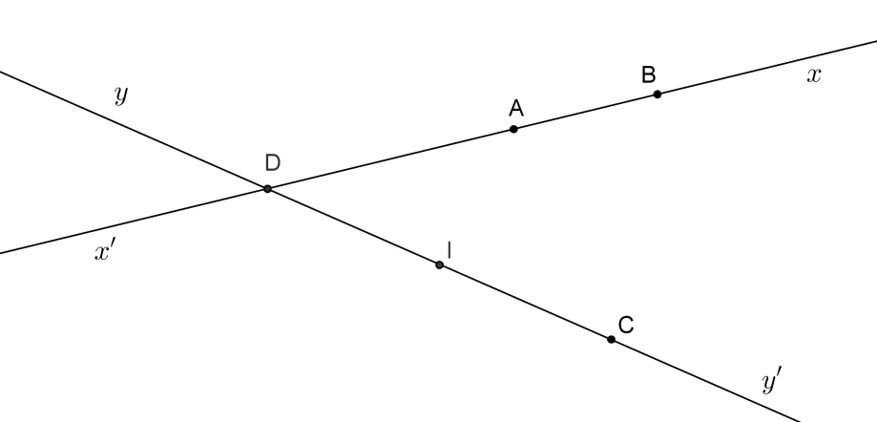

1. Déterminer parmi les objets suivants quels sont ceux qui représentent des droites, des demi-droites et des segments. Retrouver les notations correspondant aux mêmes objets.

(DA) [AB) [CD) [C*y*) [AB] (yy’) [D*y’*) [Ax) [BA] (AB)

1. Nommer tous les segments.
2. Compléter : [CD) est la qui a pour le point C et qui passe par le point
3. Surligner [AD] et [C*y’*).
4. Marquer le milieu I de [CD].
5. Compléter par le symbole mathématique ∈ ou ∉.
6. A [Dx) **b)** D [Dx’) **c)** B [AD) **d)** C (yy’) **e)** C [Dy)